

Compaq Visual Fortran

The Gold Standard in Fortran Development

for Windows Systems

標準版/專業版/企業版/教育授權版

Compaq Visual Fortran 6.1版為Windows作業系統上的32位元Fortran程式開發環境，結合了Compaq最先進的Fortran語言編譯技術與Microsoft整合開發環境（Developer Studio）；為當今PC平台上功能最為強大與完整的Fortran程式開發工具。

Compaq Visual Fortran特色
- 支援完整的Fortran 95（ISO 1539-1995）程式語言標準，同時完全支援Fortran 90、Fortran 77與Fortran 66；讓您撰寫不同的Fortran程式時都能得心應手。並且提供許多VAX™、Microsoft®、IBM®與Cray®系統的Fortran Extensions。
- Compaq Visual Fortran源自於Compaq 64位元系統（Digital UNIX® & OpenVMS）的Fortran編譯器。
- Compaq Visual Fortran 包含工業界領先標準Microsoft的視覺化開發環境（Visual Studio），利用這個整合開發工具可讓您在Fortran語言的編寫、編譯、鏈結與除錯過程中都能快速與準確的執行。由於Compaq Visual Fortran與Microsoft Visual C++® 共享同一開發環境，您更可以同時結合Fortran與C/C++ 程式在同一專案中，對Fortran及C/C++應用程式進行開發與除錯。
- 方便快速的除錯功能，能讓您利用滑鼠點選變數便能檢驗出目前變數的數值。
- Compaq Visual Fortran提供內建的模組精靈讓您輕鬆的使用ActiveX®，並且能讓您快速的建立Fortran應用程式，簡化COM與Automation objects的使用。
- Compaq Extended Math Libraries（CXML）提供超過1500個針對科學與工程應用所設計的數學程式庫；函式內容包括BLAS、訊號處理、LAPACK與公用程式等。
- 新的Win32控制介面模組（Common Controls interface module）與增強的OpenGL介面模組。
- 新一代的Compaq Fortran程式最佳化技術，能增加您Fortran程式的執行效能。並針對Intel Pentium II/Pentium Pro與 Digital Alpha "EV6"處理器提供最佳化選項功能。
- 提供免費下載更新版本。http://www.digital.com/fortran
Compaq Visual Fortran 標準版
內含：Compaq Visual Fortran、Microsoft Visual Development Environment、CXML。
支援：Windows Intel x86系統。

Compaq Visual Fortran 專業版
內含： Compaq Visual Fortran標準版、IMSL程式庫、Compaq Array Visualizer
支援： Windows Intel x86與Windows NT Alpha系統。

- IMSL Fortran 90 MP數學統計程式庫
Visual Numerics®,Inc.（美商威能資訊股份有限公司）的IMSL®程式庫是目前世界上數值程式庫的領導者、擁有近三十年的程式庫開發經驗、是理工研發人員唯一的選擇。各項功能如下：
- 提供數學與統計領域最常使用的1000個函式。
- 運算式及函數模組－
透過物件導向(object oriented)代數式方法，提供設計者更自然快速的函式呼叫方式。
- 模組化的IMSL Fortran 90及FORTRAN 77程式庫－
在編輯時自動驗證資料型別及陣列大小，減少開發者程式開發除錯時間。
- 完整的原始碼文件範例
- 超過60個完全以Fortran 90語言開發的函式－
完全以Fortran 90的特色重新撰寫的副程式、不論在呼叫上或執行中都更具有效率。
- 完整的IMSL Fortran 77數值程式庫－
原來IMSL Fortran 77程式庫的使用者完全不需重寫您的程式就可以呼叫相關程式庫。
- DIGITAL Array Visualizer 陣列視覺化工具
利用陣列視覺化工具您可輕鬆的透過互動式介面檢視您的陣列資料，透過資料圖形化的顯示功能可讓您在多維的陣列資料中、找出隱含的資訊。各項功能如下：
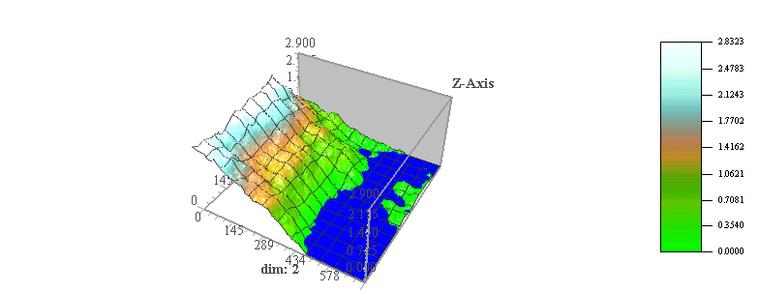
- 顯示工具Digital Array Viewer－
可同時顯示陣列資料並同時選擇圖形樣式顯示；圖形樣式包含：二維影像、二維向量場圖形、三維向量場圖形、曲面圖形。更可以透過互動的方式修改各項圖形的屬性。
- 提供Aview Library圖形程式庫－
Aview圖形函式庫可讓您在Fortran程式中直接呼叫、讓您在程式執行中直接將陣列資料以圖形方式輸出。
- 支援Avis2D與AvisGrid ActiveX（OCX）能夠被任何支援ActiveX的開發環境使用（例如：Microsoft Visual Basic®、Microsoft Visual C++、Compaq Visual Fortran）。
- 支援HDF資料格式
- 資料變數除錯功能－
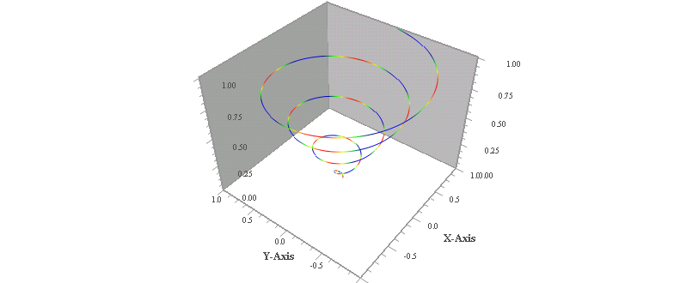
您可以透過除錯工具選擇任何變數、將其資料以圖形方式直接顯示出來；更方便使用者進行資料與程式除錯。
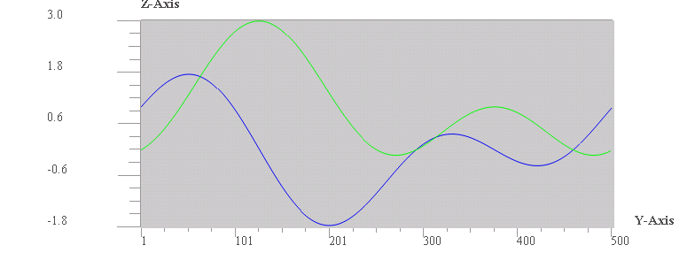
Compaq Visual Fortran 企業版
內含： Compaq Visual Fortran 專業版、並提供企業版開發工具讓您可在PC平台上開發
UNIX系統上的應用程式。

- 企業版工具組
提供您開發各UNIX平台上的應用程式工具，透過此工具您可以使用Visual Fortran與Visual C++ 開發、編譯、調整與除錯屬於不同平台的應用程式（包含：Windows、Compaq Tru64 UNIX、SUN® Solaris®、HP-UX®、Linux®與Alpha各平台）。

Compaq Visual Fortran 教育授權版
經濟實惠的多人使用授權方案。提供電腦教室、電算中心的教學與實習課程使用。

FAQ Compaq Visual Fortran 答客問
Q：原來用MS Fortran、MS PowerStation所開發的Fortran原始碼，可以在CVF上執行嗎？
A：可以。您僅需將原始碼重新利用CVF編譯即可。
Q：我有一些在UNIX上的Fortran程式可以移植到CVF上嗎？
A：可以。如果您使用的是Fortran語言的標準函式即可直接在CVF中編譯，若您在程式中有呼叫到各UNIX作業系統所提供的Fortran extension函式，可透過CVF企業版達成。
Q：CVF可對不同的CPU作最佳化的處理嗎？
A：是的。CVF可分別對Pentium Pro、Pentium II與Pentium III作最佳化輸出。
Q：CVF的系統需求為何？
A：如下表：
 | 標準版 | 專業版 / 企業版
作業系統 | MS Windows 95/98或NT 4.0 SP3 | - Intel：MS Windows 95/98或NT 4.0 SP3  - Alpha：MS NT 4.0 SP3
硬碟空間 | 由光碟片執行需30MB  安裝所有元件需340MB | - Intel ：光碟片執行需30MB、完整安裝390MB  - Alpha：光碟片執行需40MB、完整安裝430MB  - Compaq Array Visualizer需額外的10 ~ 90MB  - 企業版需額外的140~190 MB
DEVELOPER of IMSL® and PV-WAVE®
全新的Compaq Visual Fortran 6.1編譯器，讓您開發Fortran程式更得心應手

- PC平台上唯一功能最完整效能最高的Fortran語言編譯器
- Microsoft MS Fortran / Microsoft Fortran PowerStation 唯一繼任者
- 完全支援Fortran 90/95標準、讓您搭上Fortran語言的演進潮流
- 讓您的Fortran程式從專案設計、開發、到除錯一次完成
- 完全整合IMSL Fortran 90程式庫
- 全新的Compaq Array Visualizer（陣列視覺化工具），是您檢視程式結果、顯示資料圖形及程式除錯中的最佳利器

Compaq Visual Fortran總經銷商


台北市信義區110忠孝東路5段510號7樓
電話：02-2727-2255 E-mail: info@vni.com.tw
傳真：02-2727-6798 http://www.vni.com.tw
印 刷 品

